**FUNDAMENTOS DE PROGRAMACIÓN**

**CON JAVA**

**PRÁCTICA 02**

**ESTRUCTURAS CONDICIONALES**

**Integrantes:** Llontop Solano, Juan Daniel

Medina Encalada, Alberto José

**Docente:** Coronel Castillo, Eric Gustavo

**INDICE**

1 Desarrollo de los proyectos 3

1.1 Proyecto 01 3

1.1.1 Problema 3

1.1.2 Análisis 3

1.1.3 Codificación 4

1.1.4 Pruebas de la solución 4

1.2 Proyecto 02 5

1.2.1 Problema 5

1.2.2 Análisis 5

1.2.3 Codificación 6

1.2.4 Pruebas de la solución 7

1.3 Proyecto 03 8

1.3.1 Problema 8

1.3.2 Análisis 8

1.3.3 Codificación 9

1.3.4 Pruebas de la solución 10

1.4 Proyecto 04 11

1.4.1 Problema 11

1.4.2 Análisis 11

1.4.3 Codificación 12

1.4.4 Pruebas de la solución 13

1.5 Proyecto 05 14

1.5.1 Problema 14

1.5.2 Análisis 14

1.5.3 Codificación 15

1.5.4 Pruebas de la solución 16

2 Conclusiones 17

3 Recomendaciones 17

# Desarrollo de los proyectos

## Proyecto 01

### Problema

Desarrollar un programa que permita determinar si un producto es barato o caro, se considera caro si la ganancia supera el 50% del precio de costo.

### Análisis

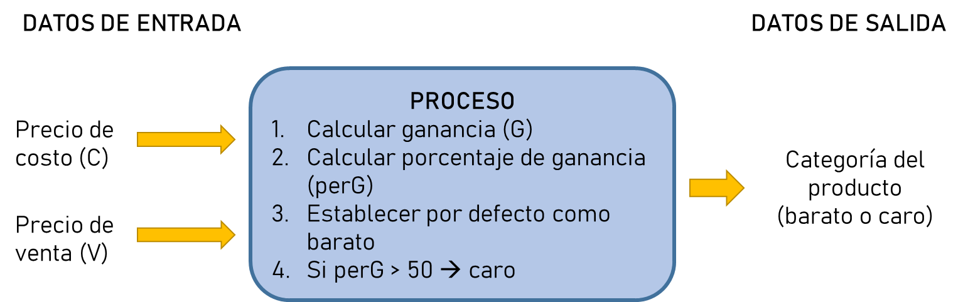

En este problema se requiere determinar la **categoría del precio** de un producto a partir de su **precio de costo** y su **precio de venta**. El proceso consiste en:

1. Calcular la ganancia a partir de los datos de entrada:
$$G = V – C$$

2. Calcular el porcentaje de ganancia respecto al costo:
$$perG = \frac{G}{C} * 100 \%$$

3. Establecer por defecto que el producto es barato.
4. Si se cumple que el porcentaje de ganancia es superior al 50 %, establecer que el producto es caro.

### Codificación

public static void main(String[] args) {

//Variables

double precioCompra, precioVenta, ganancia, porcentaje;

String reporte;

Scanner sc = new Scanner(System.in);

//Lectura de datos

System.out.println("Ingrese el precio de costo del producto: ");

precioCompra = sc.nextDouble();

System.out.println("Ingrese el precio de venta del producto: ");

precioVenta = sc.nextDouble();

//Proceso

ganancia = precioVenta - precioCompra;

porcentaje = 100 * ganancia / precioCompra;

reporte = "barato.";

if (porcentaje > 50)

reporte = "caro.";

//Reporte

System.out.println("Este producto es " + reporte );

}

### Pruebas de la solución

* Prueba #1:

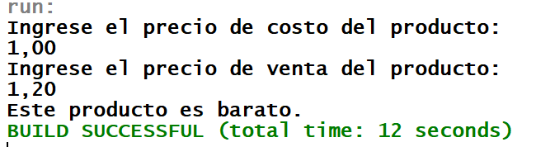

* Prueba #2:

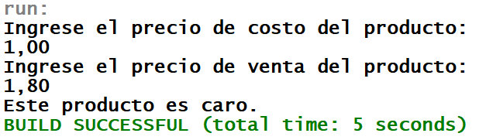

## Proyecto 02

### Problema

En la Universidad para la Vida, se ha establecido los siguientes puntajes de ingreso a sus respectivas escuelas según la tabla que se muestra abajo. Desarrollar un programa que, en base al puntaje obtenido por un estudiante, determine a que escuela ha ingresado.



### Análisis

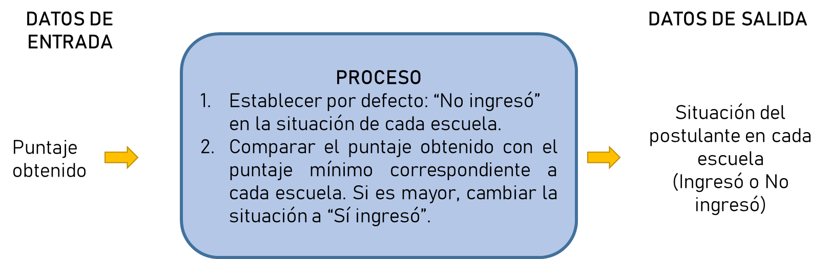

El dato de entrada necesario es el **puntaje obtenido** por el postulante, y con este debe determinarse la **situación del postulante**, es decir, si pudo ingresar o no a cada una de las escuelas. El proceso consiste en:

1. Establecer por defecto que la situación del postulante es “No ingresó” en cada una de las escuelas.
2. Comparar, escuela por escuela, el puntaje obtenido con el puntaje mínimo correspondiente a la escuela. Si el puntaje obtenido es mayor, establecer que la situación en esa escuela es “Sí ingresó”.

### Codificación

public static void main(String[] args) {

//Variables

double puntaje;

String sitSis = "No ingresó";

String sitElec = "No ingresó";

String sitInd = "No ingresó";

String sitMec = "No ingresó";

Scanner sc = new Scanner(System.in);

//Lectura de datos

System.out.println("Ingrese el puntaje obtenido: ");

puntaje = sc.nextDouble();

//Proceso

if (puntaje >= 80)

sitSis = "Sí ingresó";

if (puntaje >= 70)

sitElec = "Sí ingresó";

if (puntaje >= 60)

sitInd = "Sí ingresó";

if (puntaje >= 50)

sitMec = "Sí ingresó";

//Reporte

System.out.println("\nSITUACIÓN DEL POSTULANTE:");

System.out.println("=============================");

System.out.println("Sistemas: " + sitSis);

System.out.println("Electrónica: " + sitElec);

System.out.println("Industrial: " + sitInd);

System.out.println("Mecánica: " + sitMec);

}

### Pruebas de la solución

* Prueba #1:

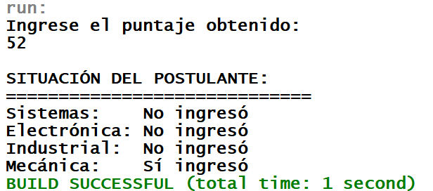

* Prueba #2:

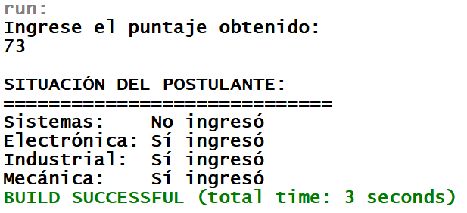

* Prueba #3:

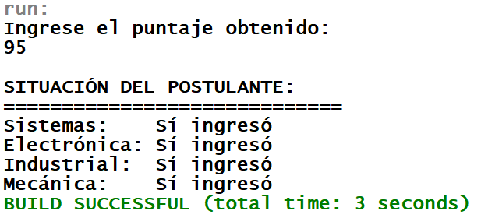

## Proyecto 03

### Problema

Calcular el importe de una venta, se sabe que hay un descuento en el precio en base de la cantidad de productos según el siguiente cuadro.



### Análisis

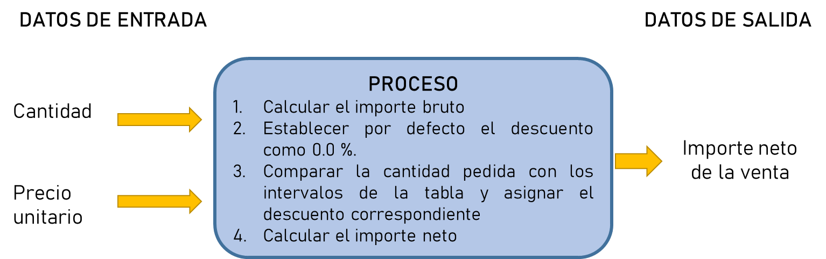

Se requiere determinar el **importe neto de la venta** de un producto a partir de la **cantidad** pedida del producto y de su **precio unitario**, sabiendo que existe un descuento basado en la cantidad. El proceso consiste en:

1. Calcular el importe bruto de la venta, es decir, sin considerar el descuento:
$$IB = Cantidad* Precio_unitario$$

2. Establecer por defecto que el descuento porcentual es 0.0.
3. Comparar la cantidad pedida del producto con los intervalos presentes en la tabla. Si la cantidad se encuentra en un intervalo determinado, establecer el descuento correspondiente.
4. Calcular el importe neto de la venta:

$$IN = IB*\left(1-descuento\right)$$

### Codificación

public static void main(String[] args) {

//Variables

double precio, importeBruto, descuento, importeNeto;

int cantidad;

Scanner sc = new Scanner(System.in);

//Lectura de datos

System.out.println("Ingrese el precio unitario del producto: ");

precio = sc.nextDouble();

System.out.println("Ingrese la cantidad del producto: ");

cantidad = sc.nextInt();

//Proceso

importeBruto = precio * cantidad;

descuento = 0.00;

if (12 <= cantidad && cantidad < 24)

descuento = 0.05;

if (24 <= cantidad && cantidad < 36)

descuento = 0.10;

if (36 <= cantidad)

descuento = 0.15;

importeNeto = importeBruto * (1 - descuento);

//Reporte

System.out.println("\nREPORTE");

System.out.println("============================");

System.out.println("Precio unitario: S/" + precio);

System.out.println("Cantidad: " + cantidad);

System.out.println("Descuento: " + descuento*100 + " %");

System.out.println("Importe de la venta: S/" + importeNeto);

}

### Pruebas de la solución

* Prueba #1:

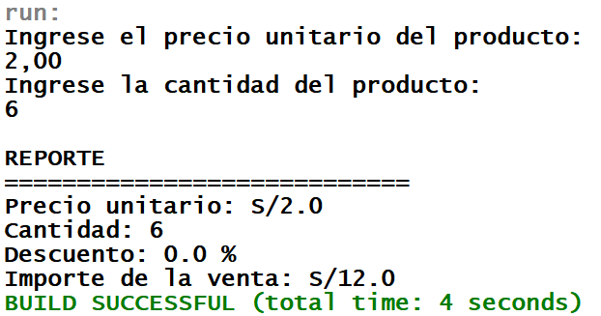

* Prueba #2:

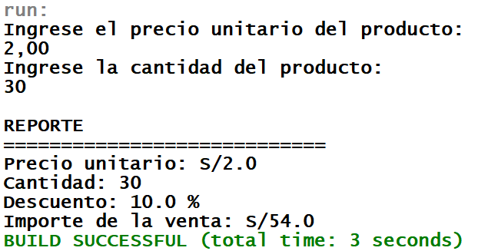

* Prueba #3:

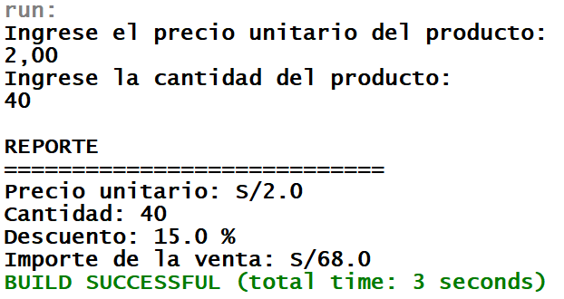

## Proyecto 04

### Problema

“Pacherres Delivery” es una empresa de reparto de paquetes en la ciudad. El costo por kilómetro está en base al peso del paquete según el cuadro inferior. Desarrollar un programa que permita calcular el importe que costaría a un cliente enviar un paquete.



### Análisis

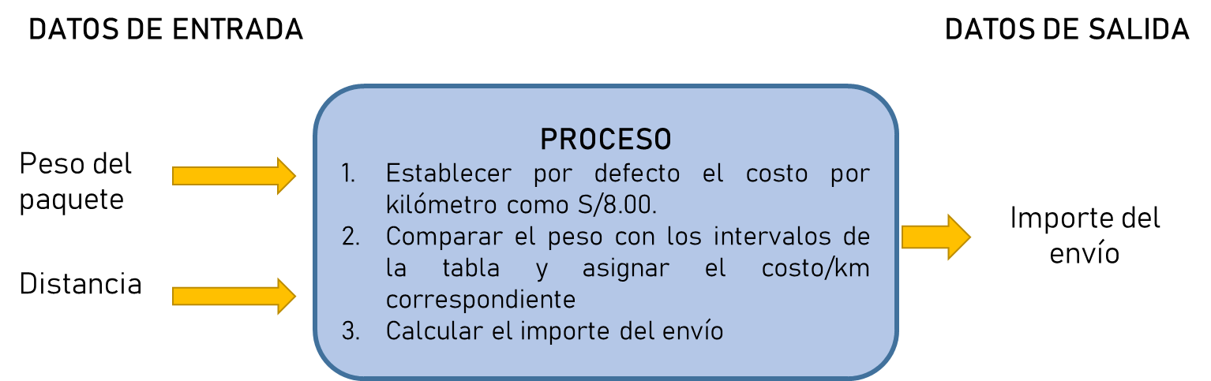

Se requiere determinar el **importe del envío** de un paquete por delivery a partir del **peso** del paquete y de la **distancia** hasta el punto de reparto, sabiendo que existe un costo por kilómetro basado en el peso del paquete. El proceso consiste en:

1. Establecer por defecto que el costo por kilómetro es de S/8.00
2. Comparar el peso del paquete con los intervalos presentes en la tabla. Si el peso se encuentra en un intervalo determinado, establecer el costo/km correspondiente.
3. Calcular el importe del envío:

$$Importe = Distancia*Costo_por_km$$

### Codificación

public static void main(String[] args) {

//Variables

double peso, distancia, costoKm, importe;

Scanner sc = new Scanner(System.in);

//Lectura de datos

System.out.println("Ingrese el peso del paquete, en kg: ");

peso = sc.nextDouble();

System.out.println("Ingrese la distancia, en km, hasta el punto de reparto: ");

distancia = sc.nextDouble();

//Proceso

costoKm = 8;

if (5 <= peso && peso < 10)

costoKm = 6;

if (10 <= peso)

costoKm = 4;

importe = distancia * costoKm;

//Reporte

System.out.println("\nREPORTE");

System.out.println("============================");

System.out.println("Costo por kilómetro: S/" + costoKm);

System.out.println("Importe del envío: S/" + importe);

}

### Pruebas de la solución

* Prueba #1:

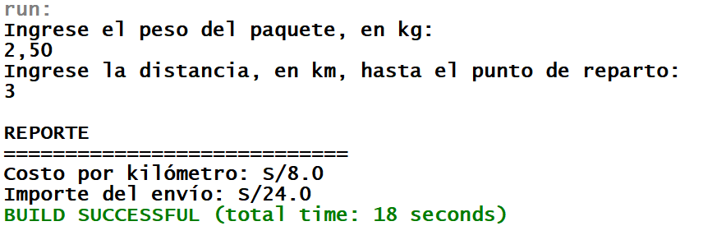

* Prueba #2:

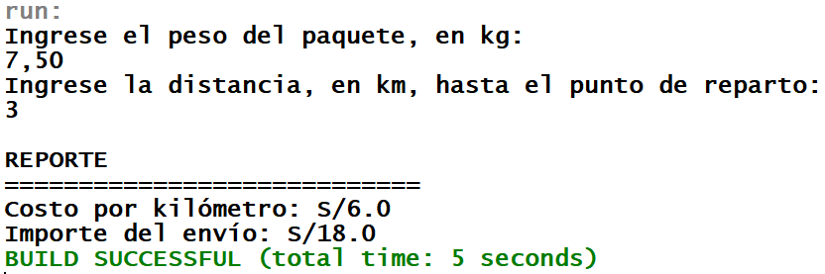

* Prueba #3:

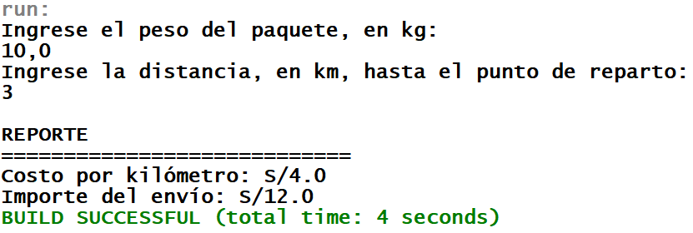

## Proyecto 05

### Problema

Desarrollar un programa que permita calcular el sueldo neto de un trabajador según el número de horas trabajadas. Si excede las 40 horas se le pagará 50% más por hora, solo por las horas que exceden las 40 horas. Si el sueldo excede los 2000.0 soles se le descuenta 8% por impuesto a la renta.

### Análisis

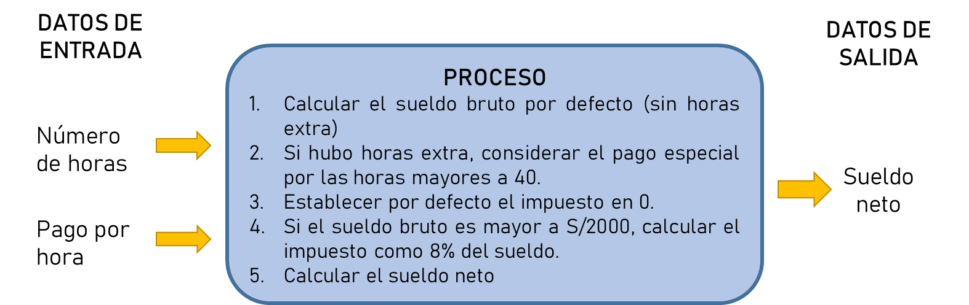

Se necesita calcular el **sueldo neto** de un trabajador a partir del **número de horas** trabajadas y el **pago por hora** del trabajador. Se sabe que existe un pago especial por las horas extra, y que existe un impuesto si el sueldo excede los S/ 2000. El proceso consiste en:

1. Calcular el sueldo bruto del trabajador, es decir, sin considerar los impuestos. Para ello consideramos por defecto que no hubo horas extra:
$$Pago_normal = Horas* Pago_por_hora$$

2. Si el número de horas es mayor a 40 h, el sueldo bruto debe considerar el pago por las horas extra:
$$Pago_normal =40* Pago_por_hora$$

$$Pago_extra =(Horas -40)* Pago_por_hora *(1+0.5)$$

$$SB = Pago_normal +Pago_extra$$

3. Establecer por defecto que el impuesto es S/ 0.00.
4. Si el sueldo bruto es mayor a S/ 2000, el impuesto se asigna como 8% del sueldo:
$$Impuesto = SB*0.08$$

5. Calcular el sueldo neto:

$$SN = SB-Impuesto$$

### Codificación

public static void main(String[] args) {

//Variables

double horas, pagoHora, pagoNormal, pagoExtra;

double sueldoBruto, impuesto, sueldoNeto;

Scanner sc = new Scanner(System.in);

//Lectura de datos

System.out.println("Ingrese el número de horas trabajadas: ");

horas = sc.nextDouble();

System.out.println("Ingrese el pago por hora del trabajador: ");

pagoHora = sc.nextDouble();

//Proceso

pagoNormal = horas * pagoHora;

pagoExtra = 0.0;

if (horas > 40) {

pagoNormal = 40 * pagoHora;

pagoExtra = (horas - 40) * pagoHora * (1 + 0.5);

}

sueldoBruto = pagoNormal + pagoExtra;

impuesto = 0.0;

if (sueldoBruto > 2000)

impuesto = 0.08 * sueldoBruto;

sueldoNeto = sueldoBruto - impuesto;

//Reporte

System.out.println("\nREPORTE DE SUELDO");

System.out.println("============================");

System.out.println("Pago por horas normales: S/" + pagoNormal);

System.out.println("Pago por horas extra: S/" + pagoExtra);

System.out.println("Sueldo sin descuentos: S/" + sueldoBruto);

System.out.println("Impuesto a la renta: S/" + impuesto);

System.out.println("Sueldo neto: S/" + sueldoNeto);

}

### Pruebas de la solución

* Prueba #1:

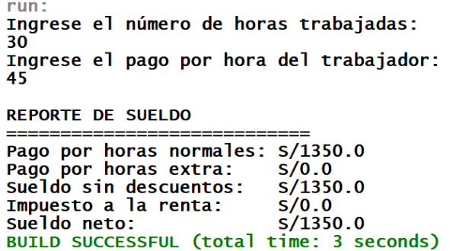

* Prueba #2:

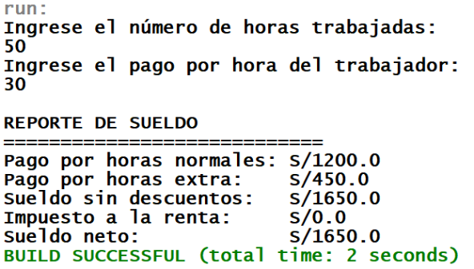

* Prueba #3:

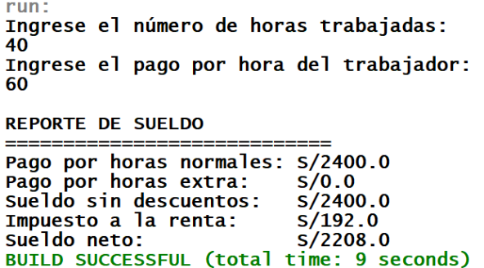

# Conclusiones

En esta sesión se aprendió a utilizar la estructura condicional *if* para ejecutar líneas de código solo si se cumple una cierta condición lógica. Como se evidencia en el laboratorio, estas estructuras son de gran utilidad en el cálculo de importes comerciales y de salarios netos, donde la aplicación de impuestos, beneficios y descuentos depende de la magnitud del precio o cantidad del producto, o del salario bruto del trabajador.

# Recomendaciones

Se recomienda evitar el uso de estructuras condicionales anidadas, en la medida de lo posible, ya que estas dificultan la lectura y corrección del código del programa. Asimismo, el uso de valores ‘por defecto’ de las variables, o puntos de partida, facilita la aplicación secuencial de las condiciones y facilita la comprensión del código. Al igual que las experiencias anteriores, se recomienda la división del código en cuatro partes: Inicialización de variables, Lectura de los datos, Proceso, y Reporte.